Инструкция по установке драйверов токенов
Определение токена 1
Установка дистрибутива РуТокен 2
Установка дистрибутива ЕТокен 4

Определение токена
Для того что бы выбрать драйвер к токену устанавливать – нужно понять какой токен у вас в руках.
Тип устройства можно определить по внешнему вид:
- РуТокен. Сайт разработчика http://www.rutoken.ru/.
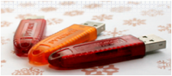
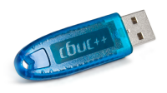
- ЕТокен. Сайт разработчика http://www.aladdin-rd.ru/.
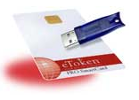
Драйвера находятся в разделе «Дополнительные драйверы» этого диска, либо их можно скачать с официального сайта компаний производителей.
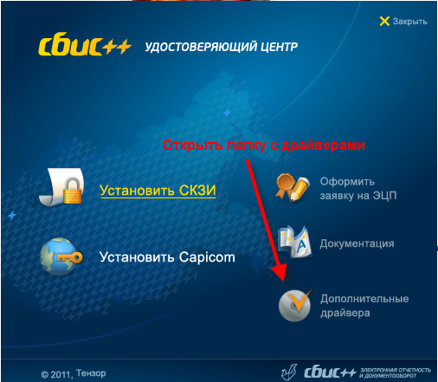

Установка дистрибутива РуТокен
Дистрибутив находится в каталоге диска «Дополнительные драйверы\Рутокен\».
Перед установкой драйвер устройство НЕ должно быть вставлено в USB порт ПК.
- Запустите установку «Драйверы Рутокен для хх-битных систем» (где хх – разрядность системы). В процессе установки читайте инструкции на каждом шаге и нажимайте кнопку «Далее». Если мастер обнаружит более старую версию драйверов, выбирайте пункт «Обновить»
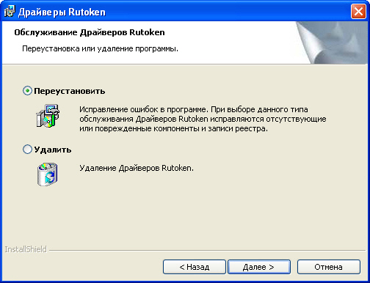
- Добавьте RuToken как считыватель. Добавьте все считыватели с именем "Activ Co. RuToken 0","Activ Co. RuToken 1","Activ Co. RuToken 2". Эти устройства соответствуют разным USB-портам. Для этого:
  - Выполните «Пуск/ Панель управления/ КриптоПро CSP».
  - Перейдите на закладку Оборудование.
  - Вставьте считыватель в компьютер и нажмите «Настроить считыватели…».
  - Появится окно со списком уже доступных считывателей. Определите, есть ли в списке считывателей, ваш.
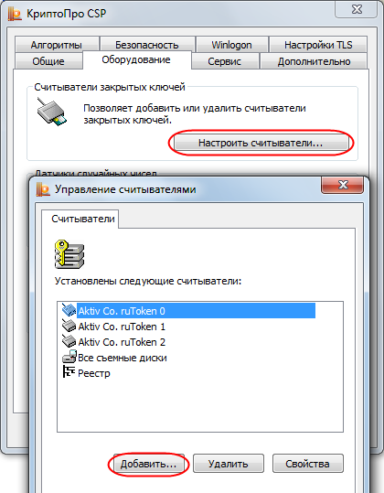
- Перезагрузите компьютер.
Если драйвер установился правильно, то после установки устройства в USB разъем и его определения в системе – на устройстве загорится красный светодиод.

Установка дистрибутива eToken

Дистрибутив находится в каталоге диска «Дополнительные драйверы\eToken\».
Перед установкой драйвер устройство НЕ должно быть вставлено в USB порт ПК.

- Распакуйте архив «eToken PKI Client 5.1 SP1.zip» на локальный диск. Запустите установку.
  - Если вы устанавливаете на 32-двух разрядную операционную систему, то необходимо запустить дистрибутив «PKIClient-x32-XXXXX.msi»
  - Если вы устанавливаете на 64-двух разрядную операционную систему, то необходимо запустить дистрибутив «PKIClient-x64-XXXXX.msi»
- Запустите установку:
  - На первом шаге программа спросит язык интерфейса, нужно выбрать Русский и нажать кнопку «Next»
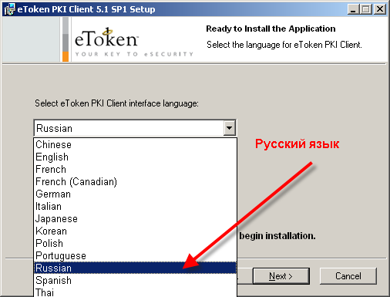
  - Согласиться с лицензионным соглашением и нажать кнопку «Next»
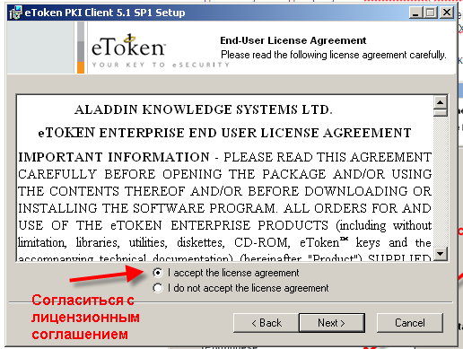
  - Далее процессе установки читайте инструкции на каждом шаге и нажимайте кнопку «Next». Если мастер обнаружит более старую версию драйверов, выбирайте пункт «Обновить»
  - Мастер установки может попросить закрыть приложение, в которое встраивается драйвер устройства, нужно закрыть это приложение и нажать кнопку «ОК»
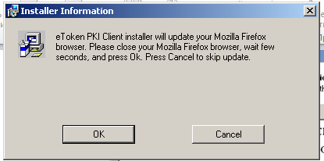
  - Если программа найдет ранее установленный драйвер программы, то попросит обновить его, нужно выбрать «Repair» - обновление и нажать кнопку «Next».

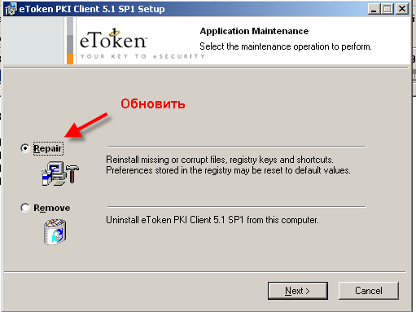
- После установки драйвера устройства вам необходимо установить драйвер поддержки устройства в программе Крипто-про. Он находится в том же каталоге диска «Дополнительные драйверы\eToken\» - «Модуль поддержки eToken для КриптоПро CSP».
- Добавлять устройства считывания не требуется, так как они автоматически настраиваются после установки драйвера поддержки. Проверить настройку можно следующим образом:
  - Выполните «Пуск/ Панель управления/ КриптоПро CSP».
  - Перейдите на вкладку «Оборудование».
  - Вставьте считыватель в компьютер и нажмите «Настроить считыватели…».
  - В списке уже должна быть добавлена строчка «Все считыватели смарт карт»
- Перезагрузите компьютер.

Если у вас возникли проблемы с установкой оборудования- обратитесь в федеральную техническую поддержку, позвонив по номеру в вашем регионе, который можно найти на нашем сайте http://ereport.sbis.ru/.
